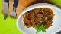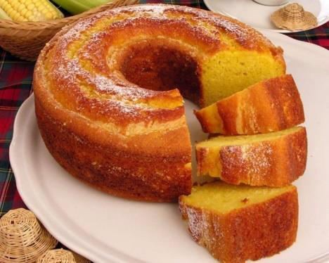

Secretaria Municipal Educação Rua Prof. Roberto Mange, nº 152 – 2º Andar CEP: 75113-630 – Anápolis – GO

BOLO DE CENOURA COM FUBÁ

Veja como preparar:

Você vai precisar dos seguintes ingredientes: (Receita que rende 30 pedaços)
- 1 XÍCARA DE AÇÚCAR (OU UMA BANANA)
- 4 OVOS.
- ½ XÍCARA DE ÓLEO
- 2 XÍCARAS DE FUBÁ
- 1 PIT DE SAL
- 1 COLHER DE FERMENTO

PREPARO:
BATA NO LIQUIDIFICADOR AS CENOURAS CORTADAS EM RODELAS COM OS OVOS E O AÇÚCAR. DEPOIS COLOQUE NUM RECIPIENTE E MISTURE O RESTANTE DOS INGREDIENTES. ASSE ATÉ DOURAR.

Ivete Garcia Elvira Valentim- CRN 13717
Gastrônoma SEMAE Cinere Guimarães – CRN 16367 Lívia Karla B. da Silva – CRN 10629 Nayara Martins - CRN 10062

